蓝丰有限成功举办2024年度
总结表彰大会及2025年度迎新年会
欢声笑语辞旧岁，劲歌热舞迎新年。一年的辛劳，一年的奔波，终于到了年终盘点的时刻。2025年1月17日，蓝丰有限公司2024年度总结表彰大会在公司大会议室隆重举行，公司工会主席、办公室主任王东主持会议。
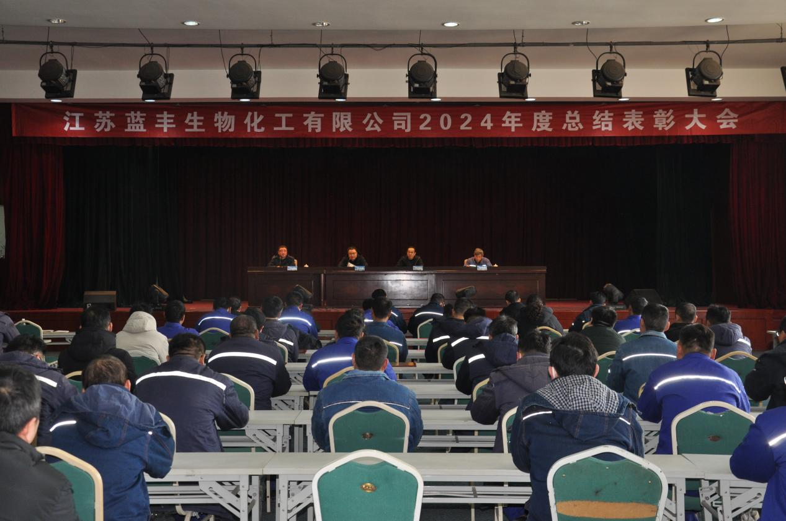
会上向过去一年来为公司发展做出贡献的先进集体和先进个人进行了表彰。

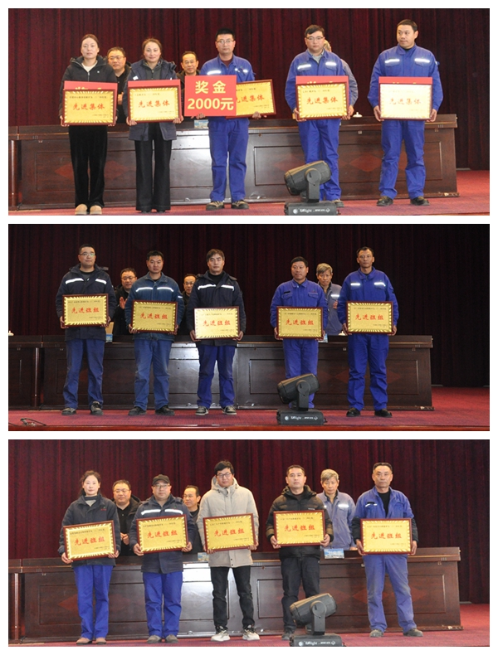
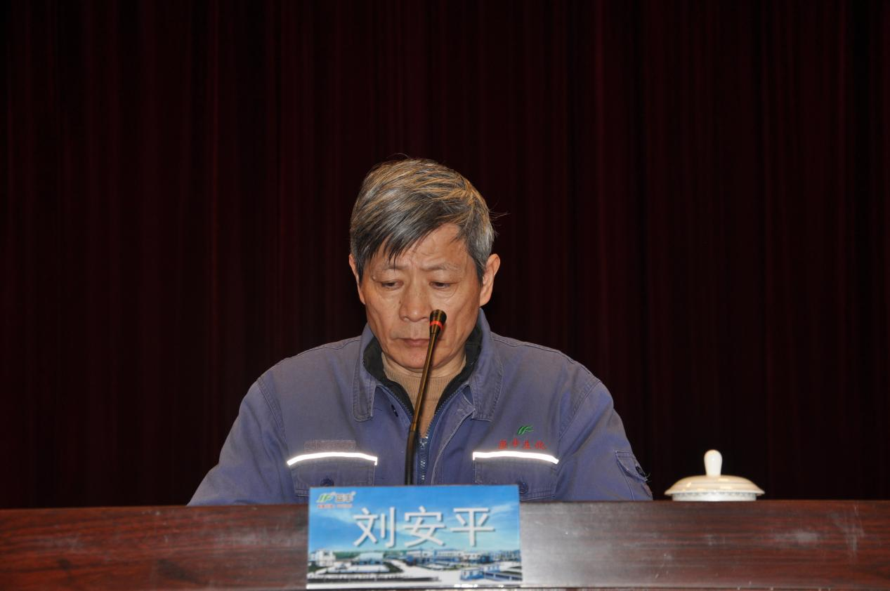
蓝丰有限总经理刘安平作了“实干笃行 奋楫争先——2024年度工作总结及2025年度工作计划’’的报告。报告中指出，面对宏观经济下行、行业无序竞争、主导产品销售价格下降、老旧装置设备改造延期、资金紧张等多重挑战，公司董事长运筹帷幄,带资倾注,带领蓝丰生化全体干部员工凝心聚力、实干笃行、奋辑争先,牢牢守住了生存发展基本盘。
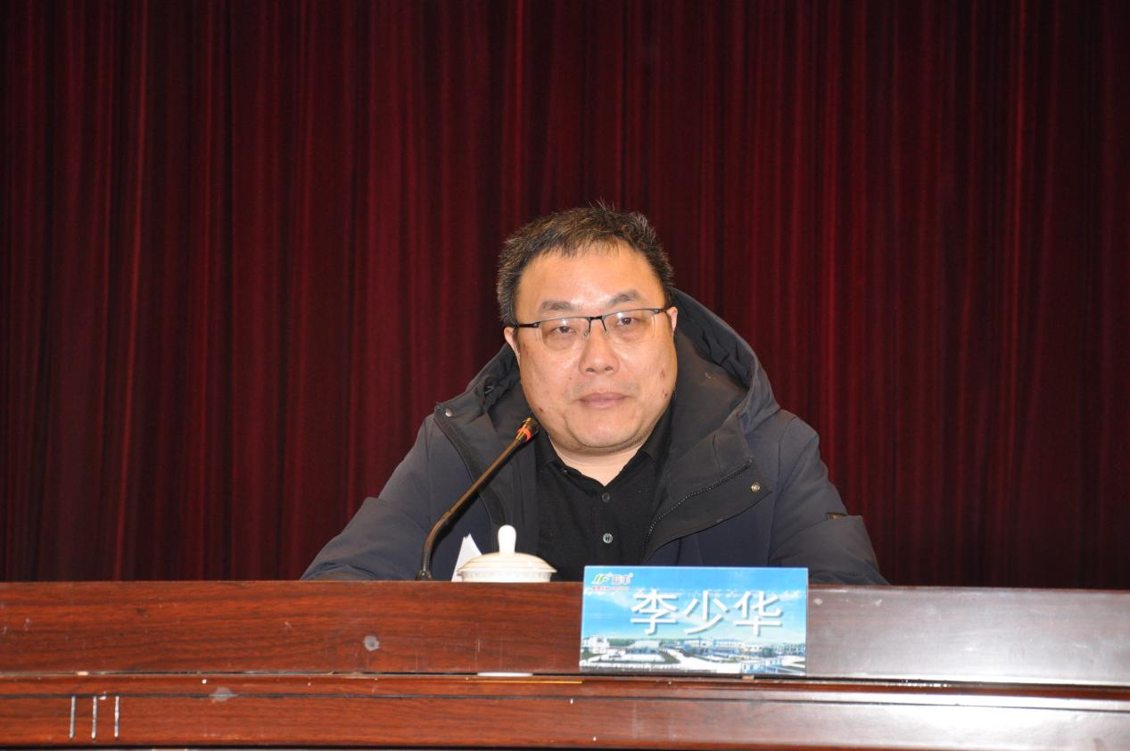
蓝丰股份副董事长、蓝丰有限董事长李少华给大家提出四点要求，一要解放思想，转变作风；二要潜心钻研，专业现行；三要敢闯敢干，奋力拼搏；四要携手同行，戮力同心。

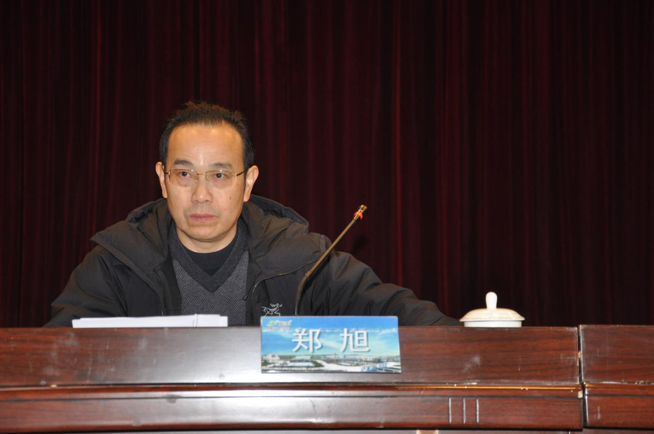
蓝丰股份董事长郑旭发表了重要讲话，对公司目前生产经营状况进行了深刻的剖析，为公司未来的发展指明了方向。董事长的讲话，极大地鼓舞了员工的士气和信心。
1月17日晚上6：00，蓝丰有限公司“实干笃行 奋楫争先”2025年度迎新年会在苏沂乐乡大酒店举行。100多名员工齐聚一堂，共飨盛典。年会开始前，蓝丰公司领导和其他参会人员陆续来到会场，先后在年会签到墙上签名，年会正式拉开了序幕。
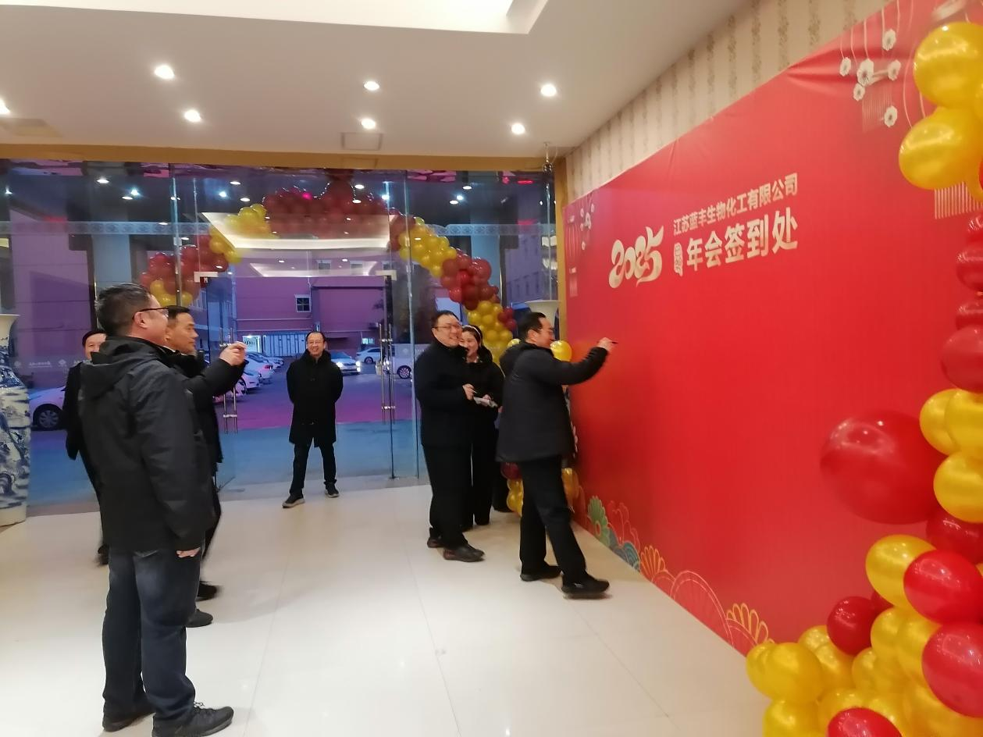
年会现场，蓝丰有限董事长李少华首先向在座各位致以新年贺词，表达对员工的深切关怀以及对公司发展的期许，领导讲话饱含深情，催人奋进，相信2025年蓝丰有限必将再上一个新台阶。
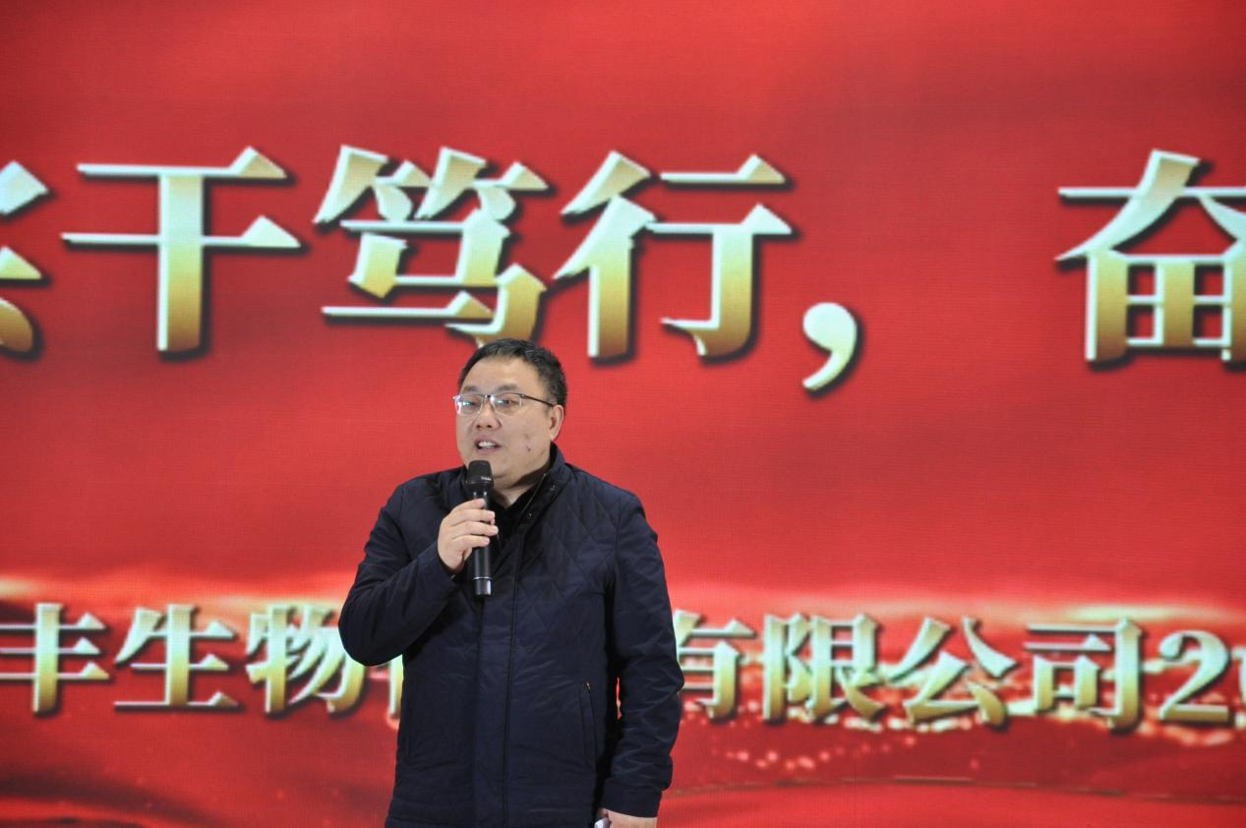

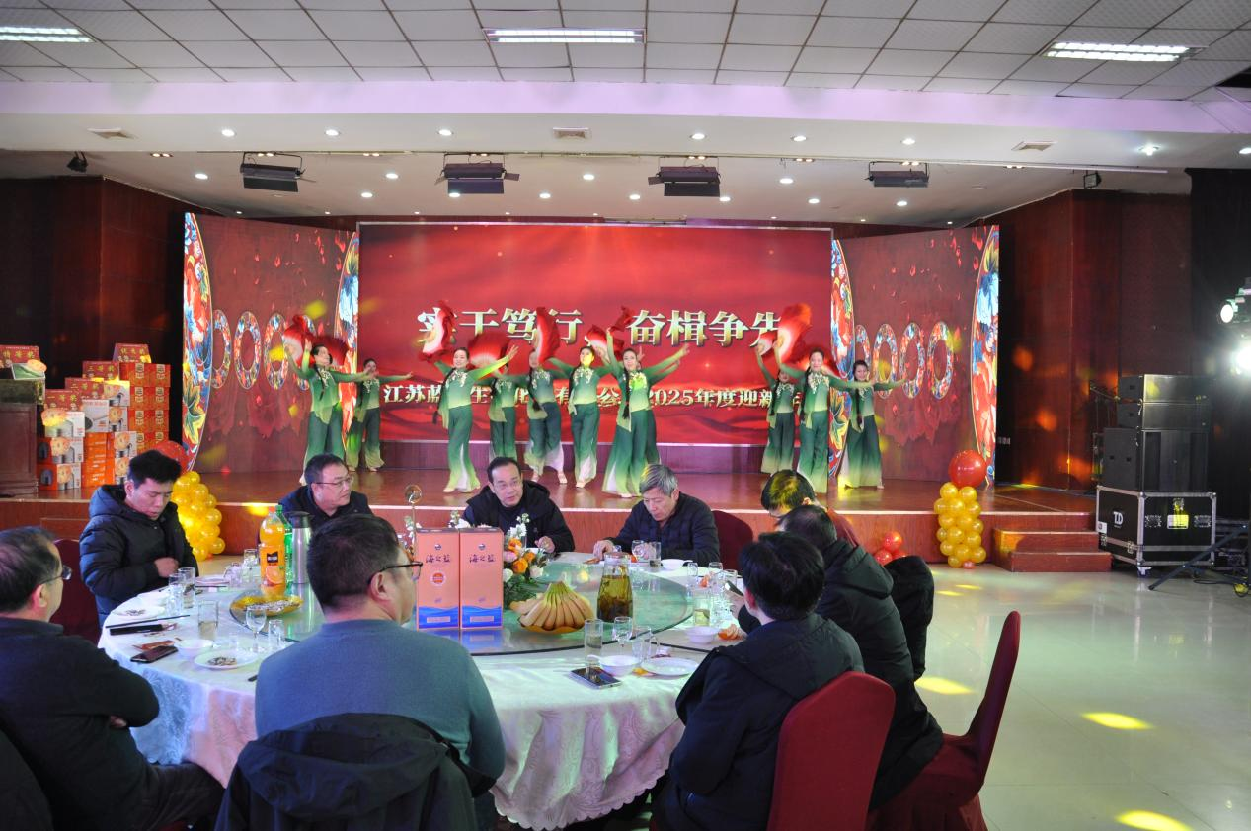
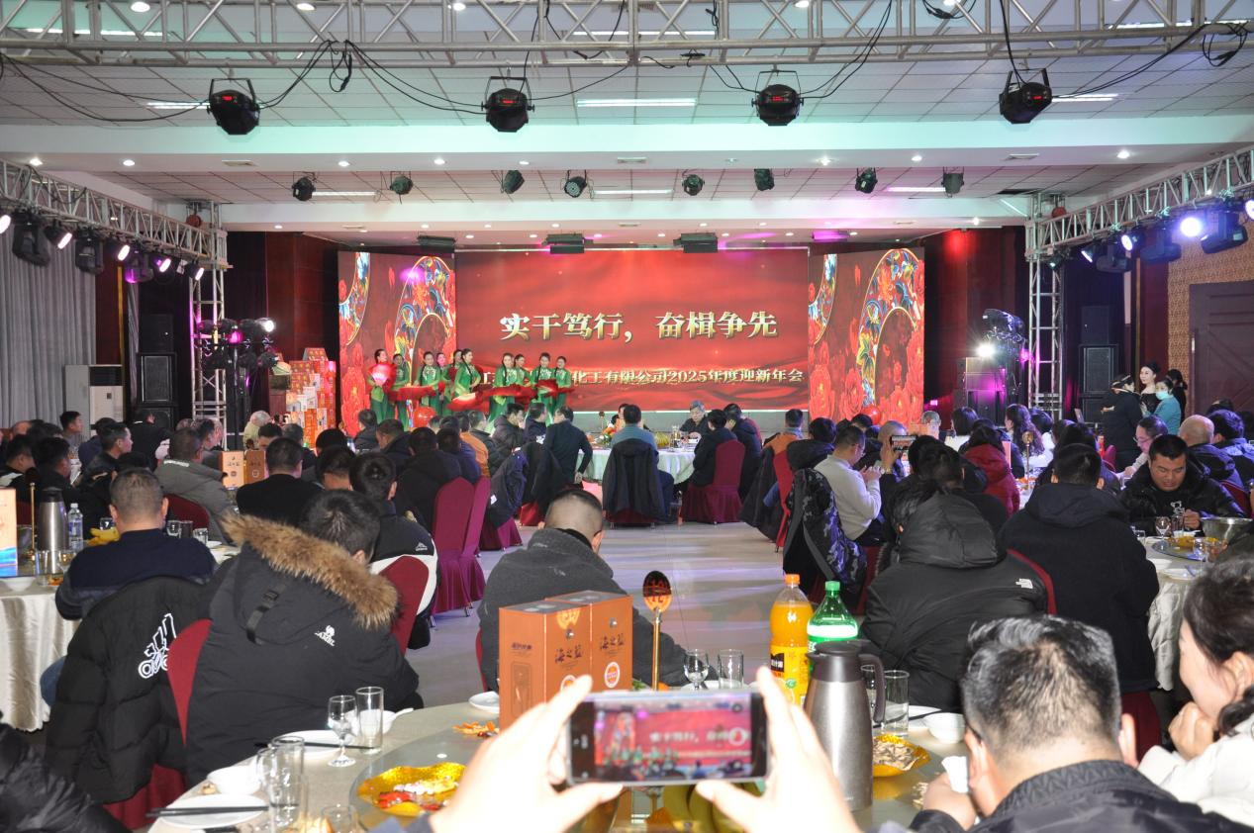
在当天的年会上，各分厂、支部都精心准备了节目，现场节目精彩纷呈，有歌曲“爱拼才会赢”、“冰雨”、“成都”等；有萨克斯演奏“女儿情”；还有机关二支部带来的大合唱“明天会更好”；特别是机关一支部精心排练的三句半，其搞笑的装扮和幽默的台词，博得一片掌声和笑声。
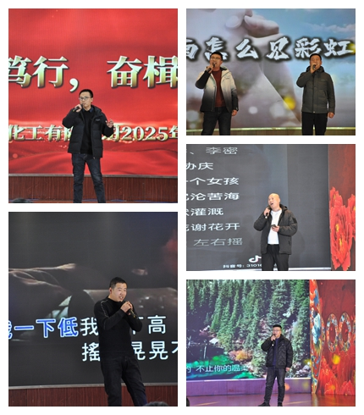

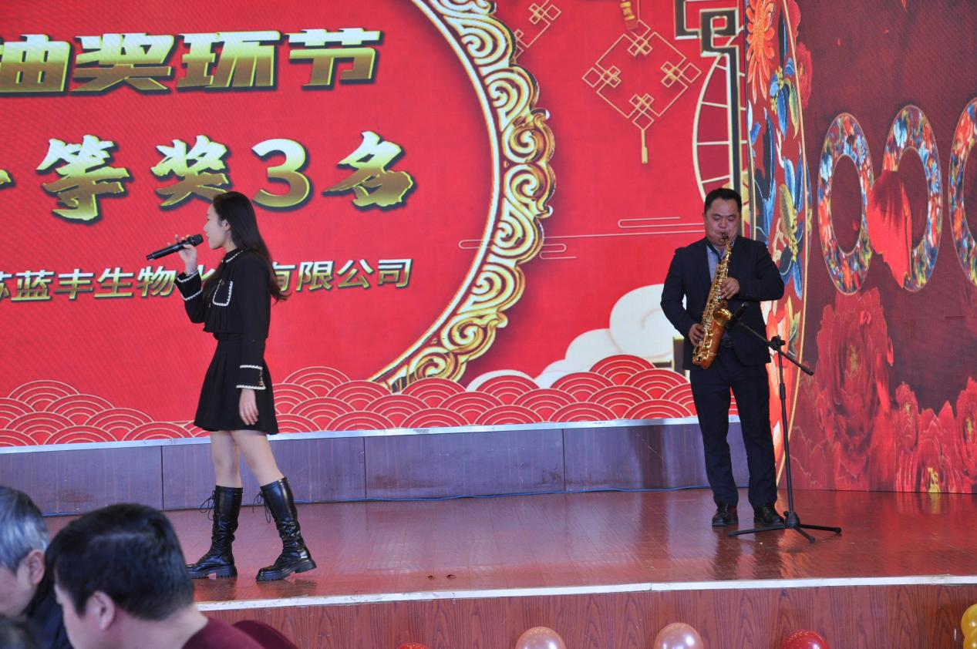

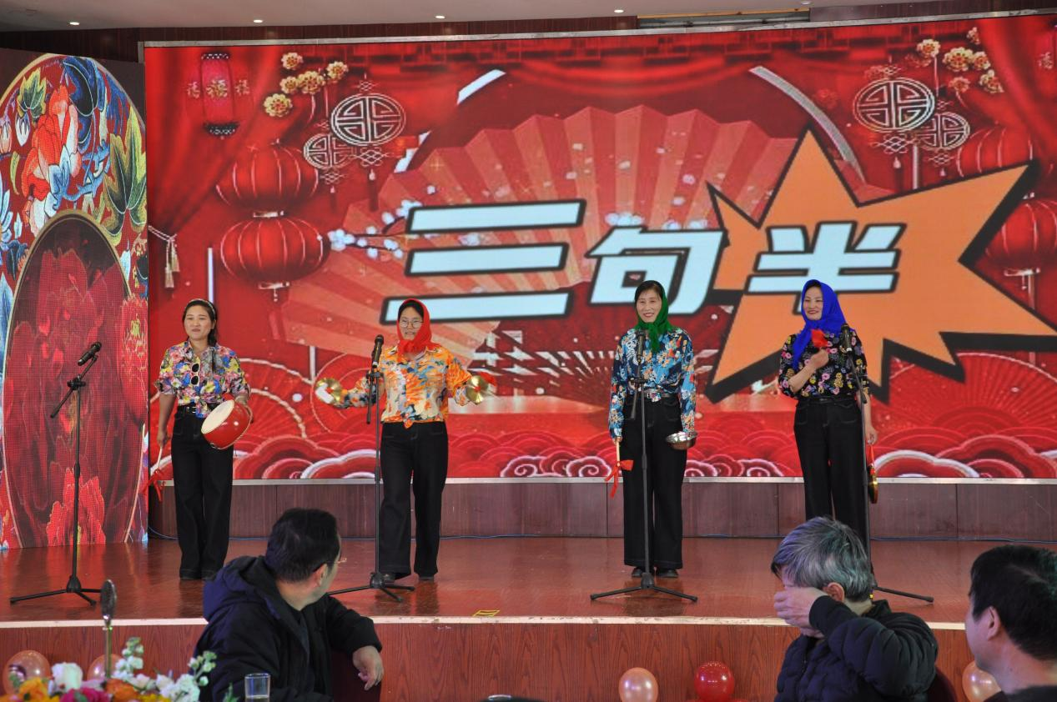
年会共设立了5次抽奖环节，奖品丰厚诱人，现场欢声笑语不断，奖品丰厚，超过一半人员获得奖品。
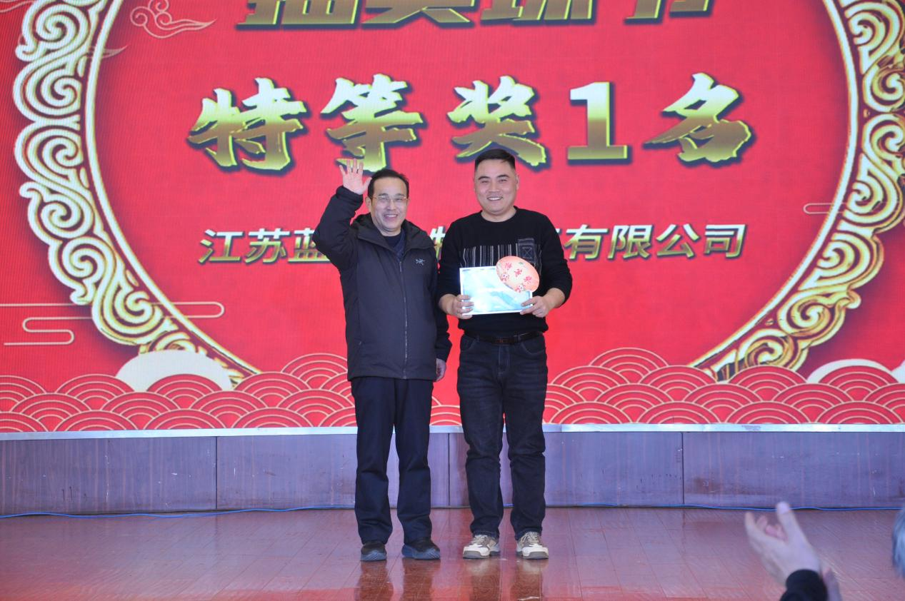

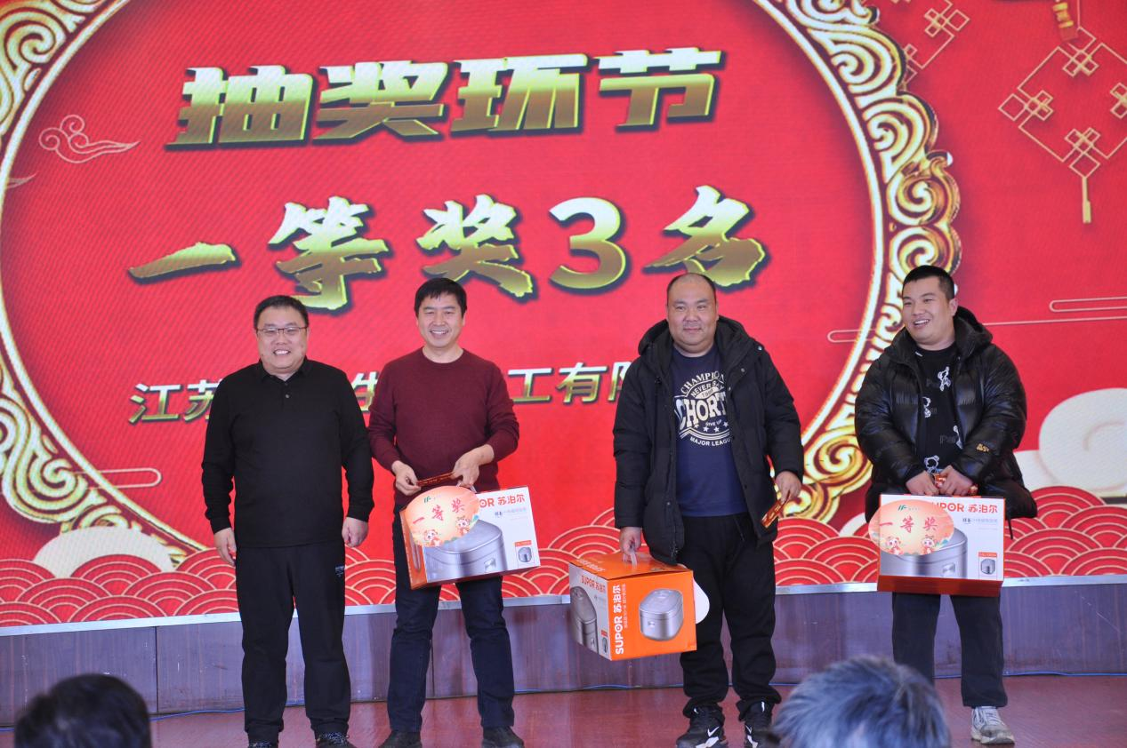

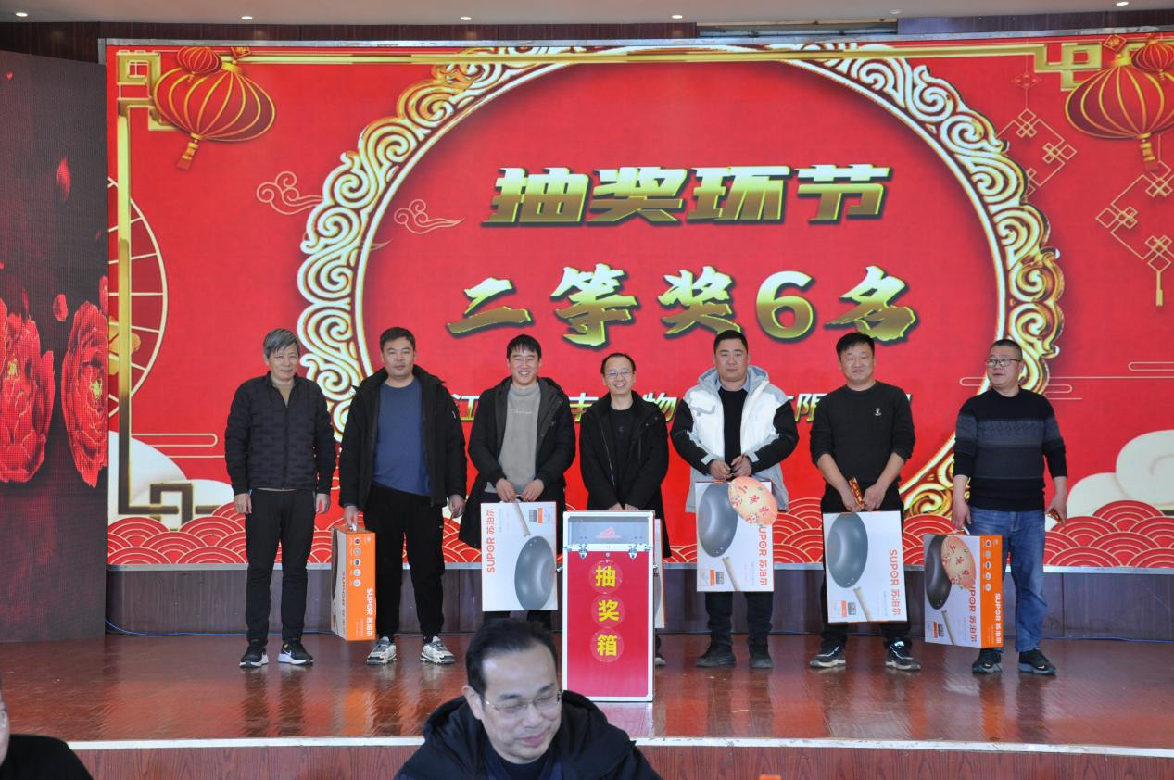
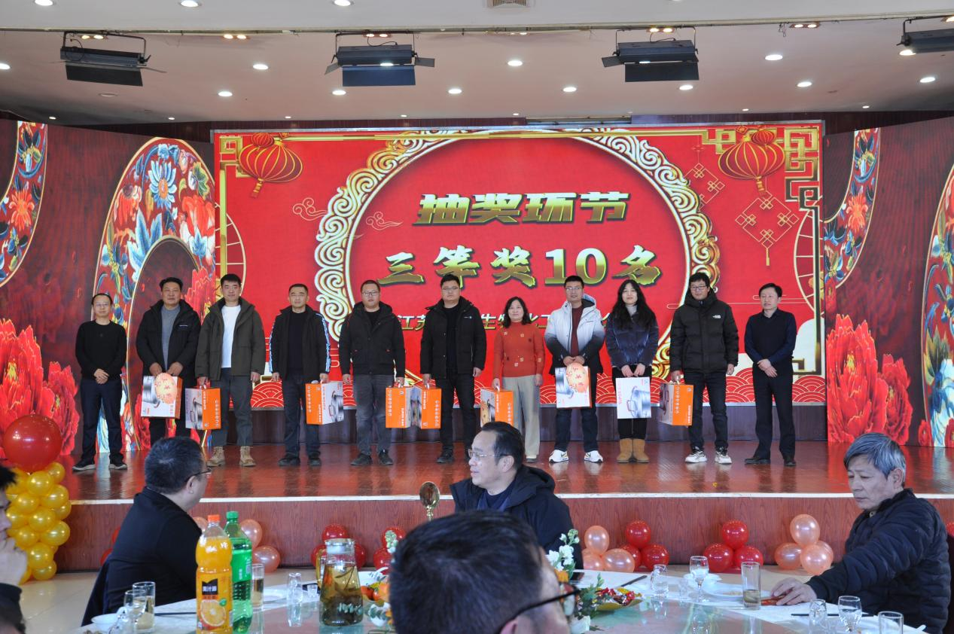
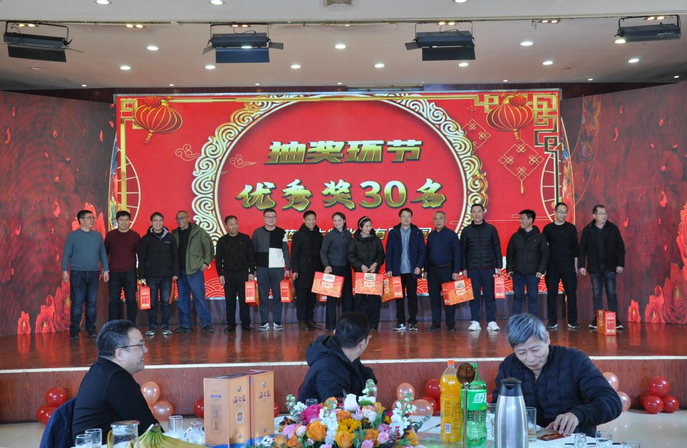
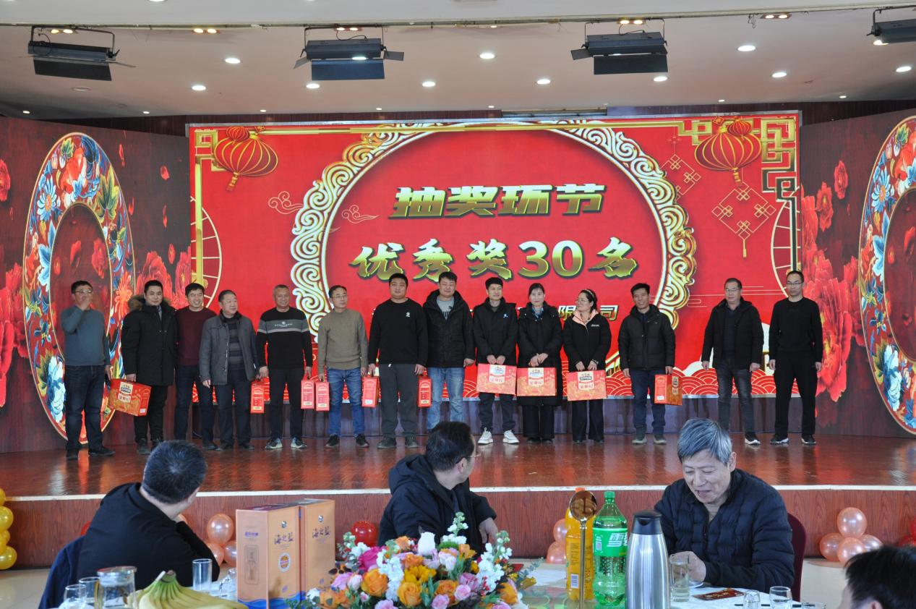
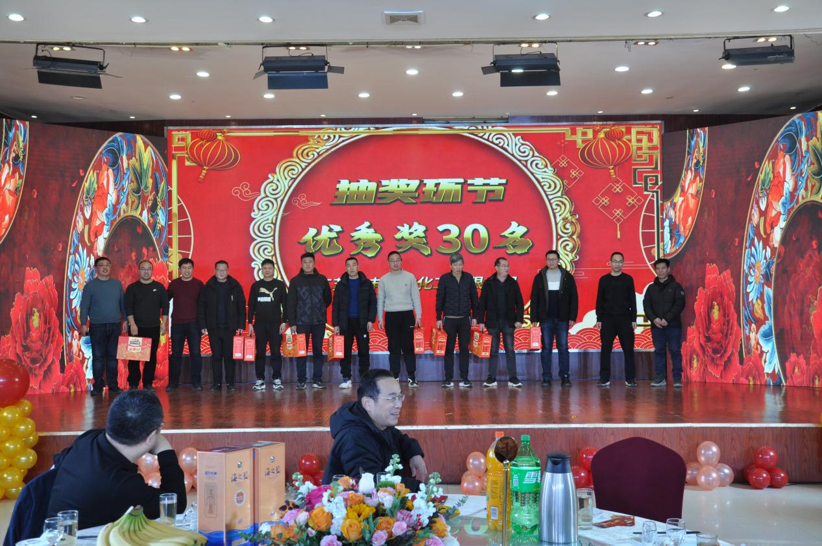

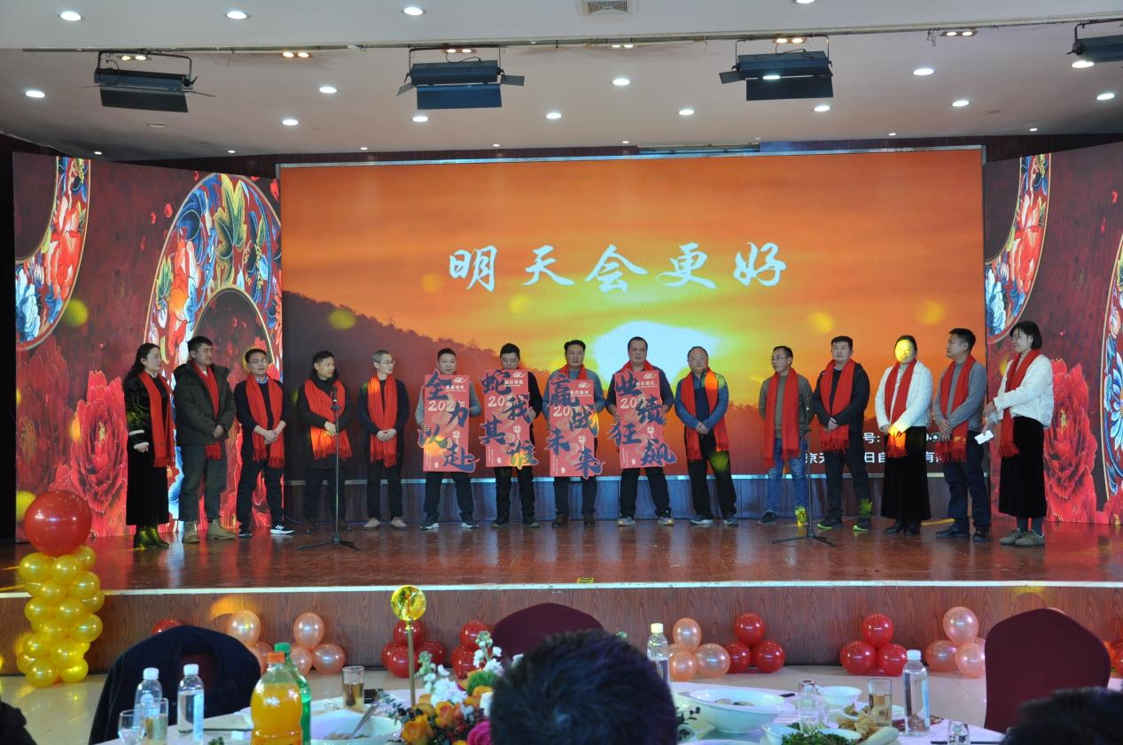
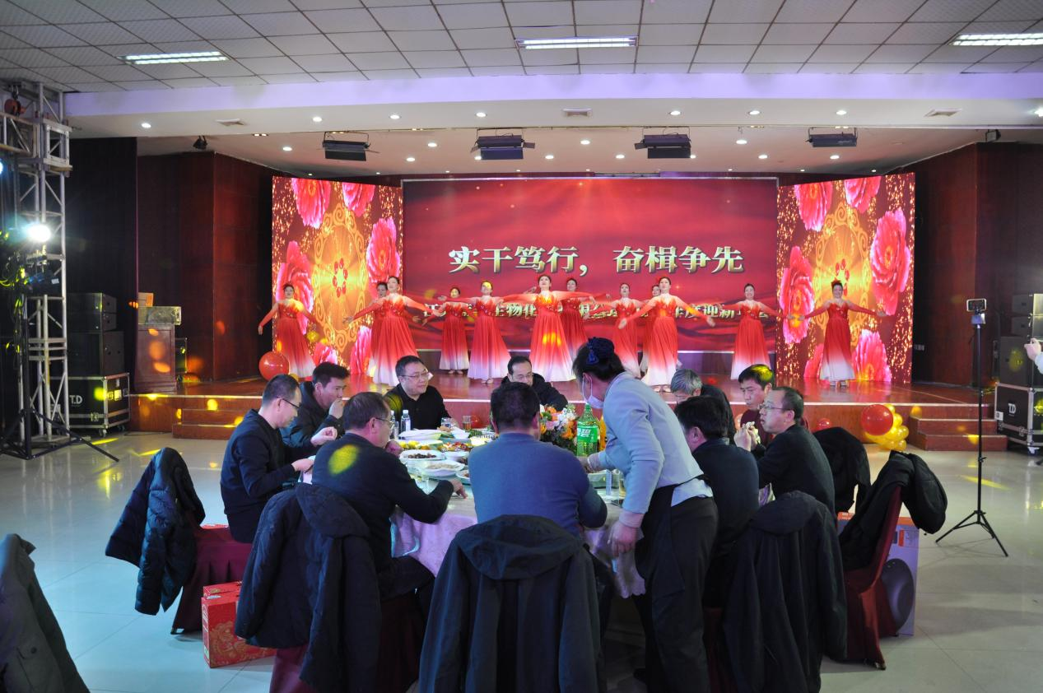
在一首“明天会更好”的合唱歌曲后，一曲舞蹈“国家”给年会画上了句号，参会的蓝丰有限人带着欢笑和热情，满怀激动与感恩，坚信在蓝丰股份董事会的指引下，在蓝丰有限公司领导的带领下，全体员工携手并进、团结拼搏、实干笃行、奋辑争先,一定会圆满完成2025年度的生产经营目标。

